МИНИСТЕРСТВО НАУКИ И ВЫСШЕГО ОБРАЗОВАНИЯ РОССИЙСКОЙ ФЕДЕРАЦИИ

федеральное государственное автономное образовательное учреждение высшего образования

«НАЦИОНАЛЬНЫЙ ИССЛЕДОВАТЕЛЬСКИЙ ТОМСКИЙ ПОЛИТЕХНИЧЕСКИЙ УНИВЕРСИТЕТ»

Инженерная школа ядерных технологий

Направление: Прикладная математика и информатика

Отделение экспериментальной физики

Отчет по лабораторной работе №11

по дисциплине

«Компьютерный анализ данных»

Вариант 2

Выполнил: Студент группы 0В01

_____

Белясов А.А.

Проверил: Доцент ОИТ

_____

Кочегуров А. И.

Томск 2024

**3. Задание к работе**

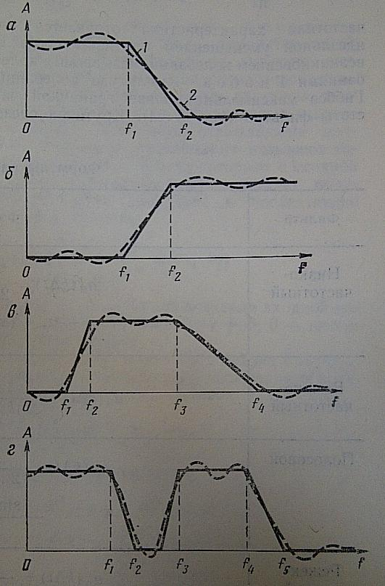

*АЧХ фильтров с переходными областями: а) – ФНЧ; б) – ФВЧ; в) – ПФ;*

*г) – режекторный*

1. Сгенерировать последовательность  в виде выборки аддитивной смеси сигнала и шума, заданной на интервале  с шагом : , полезный сигнал согласно варианта,  - шум с нормальным законом распределения, нулевым математическим ожиданием и среднеквадратическим отклонением , .
2. В соответствии с (2) произвести фильтрацию сгенерированной последовательности фильтром (5) – c 1 по 6 вариант; (3) – с 7 по 12 вариант. Параметры фильтра выбрать исходя из АЧХ сигнала. Длительность импульсной характеристики ограничить на уровне 30Дб.
3. Построить графики реализации процессов на входе и выходе фильтра и их амплитудных спектров.
4. Дать анализ полученных результатов.

**Ход работы:**

Сгенерируем полезный сигнал s, шум N и их аддитивную смесь x=s+N

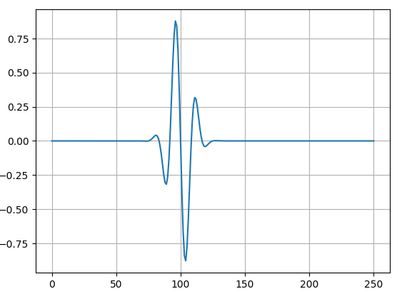

Рисунок 1. Полезный сигнал

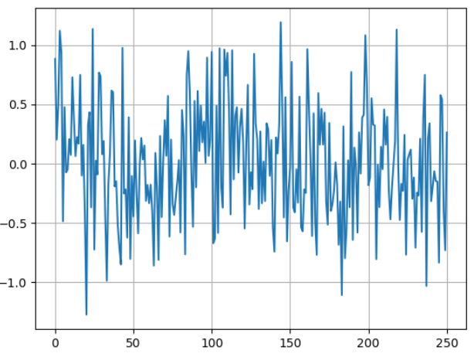Рисунок 2. Шум

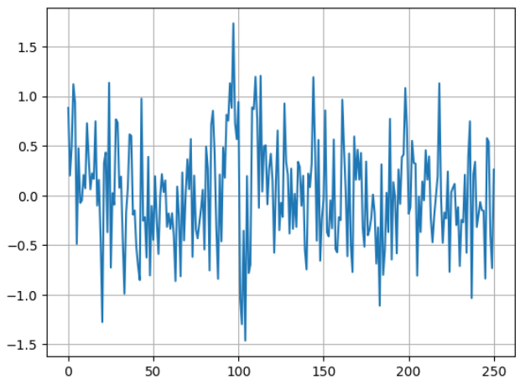Рисунок 3. Аддитивная смесь сигнала с шумом

Найдем параметры для ФНЧ, для этого построим АЧХ полезного сигнала.

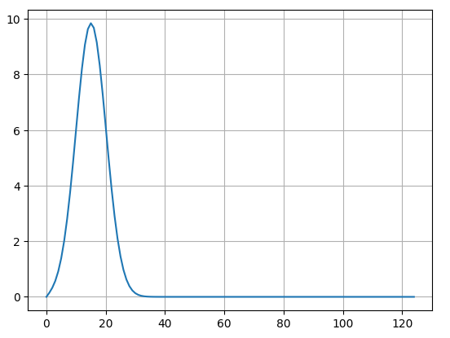

Рисунок 4. АЧХ сигнала

Видно, что в районе 30 у.е. пропадает энергия сигнала. Определим более точное значение – 27 у.е.

Произведем фильтрацию ФНЧ взяв f1=13 ,f2 =26. Для этого найдем значения фильтра h и произведем свертку.

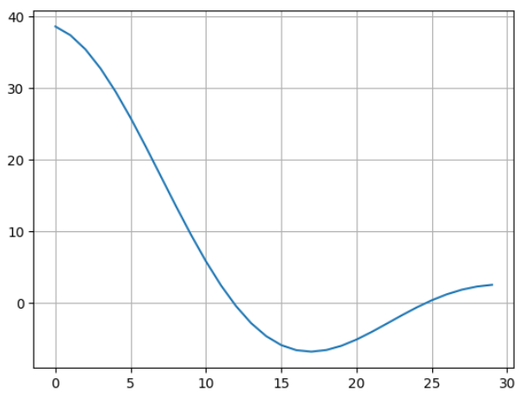

Рисунок 5. Фильтр Низких Частот

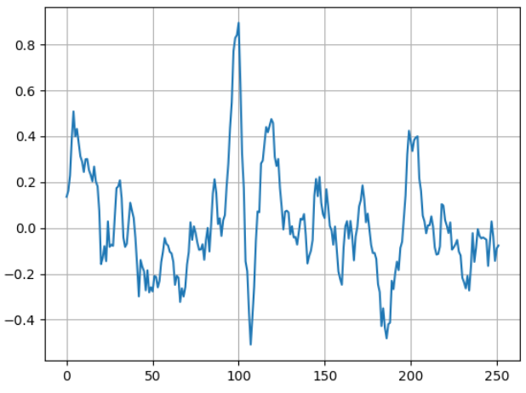

Рисунок 6. Отфильтрованная аддитивная смесь сигнала с шумом

Рассмотрим и их спектры до фильтрации и после:

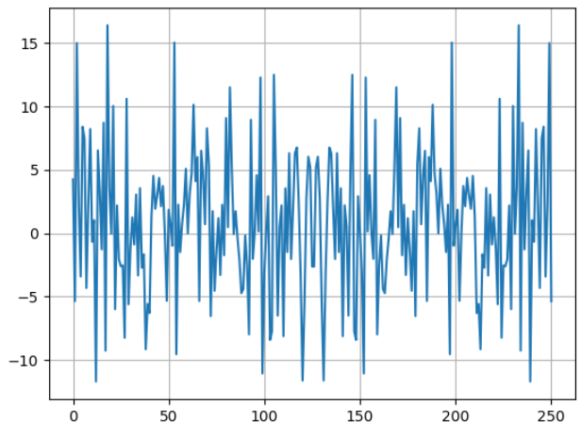Рисунок 7. Спектр аддитивной смеси сигнала с шумом до фильтрации

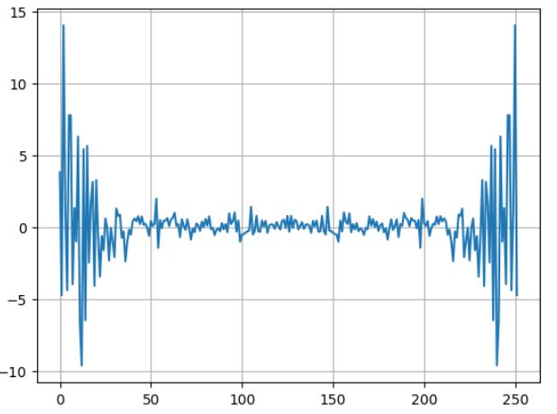

Рисунок 8. Спектр аддитивной смеси сигнала с шумом после фильтрации

Получившийся сигнал после фильтрации не является идентичным изначальному сгенерированному полезному сигналу, т.е. шумы не удалось полностью подавить низкочастотным фильтром, однако полезный сигнал стал более заметен на фоне шума.

**Вывод**: В ходе данной лабораторной работы были изучены различные виды цифровых фильтров, работающих во временной области. На практике была произведена фильтрация зашумленного сигнала.